УТВЕРЖДАЮ
Директор Полесского лесхоза

_______________ Н.В.Репетуха

« » января 2021 г.

Высокие природоохранные ценности (ВПЦ) на территории
Полесского лесхоза

Введение
Концепция лесов высокой природоохранной ценности (ЛВПЦ, High Conservation Value Forests, HCVF) была предложена Лесным попечительским советом (Forest Stewardship council, FSC) в 1999 г. Она вошла в стандарт FSC версии 4.0. Согласно определению стандарта, леса являются ЛВПЦ, если принадлежат к одной или нескольким ниже перечисленным категориям:
а) леса (экорегионы), которые характеризуются особенно высоким уровнем биологического разнообразия (содержат виды-эндемики, исчезающие виды, рефугиумы) в мировом или национальном масштабе; и/или малонарушенные лесные территории – части крупных природных ландшафтов, в минимальной степени нарушенных хозяйственной деятельностью человека (или содержащие такой ландшафт), где обитают жизнеспособные популяции всех (или большей части) естественно встречающихся видов, в естественных рамках их распространения и численности;
б) лесные территории, которые содержат редкие, угрожаемые или исчезающие экосистемы;
в) леса, имеющие ключевое средообразующее или ресурсоохранное значение (водоохранные и противоэрозионные и т.п.);
г) леса, имеющие особо важное значение для местного населения (например, как средство к существованию, уклад жизни для коренных народов), и/или особенно важное значение для традиционного культурного самоопределения (участки религиозной, культурной, экологической или экономической ценности, которые выделяются в сотрудничестве с местным населением).
В 2003 году компания Proforest разработала международное руководство по ЛВПЦ, в котором было предложено деление ЛВПЦ на 6 категорий:
ЛВПЦ 1. Места концентрации биоразнообразия, значимые на мировом, региональном и национальном уровнях.
ЛВПЦ 2. Крупные лесные ландшафты, значимые на мировом, региональном и национальном уровнях.
ЛВПЦ 3. Лесные территории, которые включают редкие или находящиеся под угрозой исчезновения экосистемы.
ЛВПЦ 4. Лесные территории, выполняющие особые защитные функции.
ЛВПЦ 5. Лесные территории, необходимые для обеспечения существования местного населения.
ЛВПЦ 6. Лесные территории, необходимые для сохранения самобытных культурных традиций местного населения.
В 2005 была образована организация «Ресурсная сеть ВПЦ» (HCV Resource Network), уставом которой признано, что 6 категорий ценностей могут применяться для всех ландшафтов, поэтому слово «леса» было исключено из определений. Таким образом, произошла смена термина «леса высокой природоохранной ценности, ЛВПЦ» на термин «высокие природоохранные ценности, ВПЦ» (High Conservation Values, HCV).
Действующие в настоящее время в Республике Беларусь временные стандарты по оценке лесоуправления по системе FSC не содержат подробной интерпретации ВПЦ (HCV) для Беларуси и опираются на понятие «Леса высокой природоохранной ценности» (HCVF) из устаревшего стандарта FSC версии 4.0.

Участки ВПЦ на территории Полесского лесхоза
Общая площадь земель лесного фонда Полесского лесхоза составляет 105788 га (по данным государственной инвентаризации лесов по состоянию на 01.01.2013 г.). Из них 90,7% – лесные земли (покрытые лесом и непокрытые лесом, предназначенные для его восстановления).
По результатам анализа материалов государственной инвентаризации лесов, научных и ведомственных, полевых исследований сотрудников научных институтов на землях лесного фонда выделены участки 4-х категорий высокой природоохранной ценности (в соответствии с Национальным стандартом FSC).

ВПЦ 1. Видовое разнообразие. Значимая на глобальном, региональном и национальном уровне концентрация биоразнообразия, которая включает эндемичные виды и редкие, угрожаемые виды. Включает наиболее богатые видами экосистемы, играющие ключевую роль сразу для большого количества видов животных и растений, особенно редких, исчезающих и уязвимых, или для особенно крупных популяций таких видов.
ВПЦ 1.1. – Водно-болотные угодья (ВБУ) международного значения (Рамсарские угодья). На территории Полесского лесхоза к данной категории относится:
– бóльшая часть трансграничного Рамсарского угодья «Ольманcкие болота – Торфяной массив Переброды». На территории Полесского лесхоза вся часть Рамсарского угодья расположена в ландшафтном заказнике республиканского значения «Ольманские болота». Площадь лесхоза, входящая в заказник, – 91,6 тыс.га. (рис. 1).
– часть Рамсарского угодья «Средняя Припять». На территории Полесского лесхоза вся часть территории Рамсарского угодья расположена в ландшафтном заказнике республиканского значения «Средняя Припять». Площадь лесхоза, входящая в заказник, – 3,2 тыс.га. (рис. 1).
ВПЦ 1.2. – Территории, важные для птиц (ТВП). На территории Полесского лесхоза к данной категории относятся:
– бóльшая часть ТВП «Ольманcкие болота». На территории Полесского лесхоза вся часть ТВП расположена в ландшафтном заказнике республиканского значения «Ольманские болота». Площадь лесхоза, входящая в заказник, – 91,6 тыс.га. (рис. 1).
– часть ТВП «Средняя Припять». На территории Полесского лесхоза вся часть территории ТВП расположена в ландшафтном заказнике республиканского значения «Средняя Припять». Площадь лесхоза, входящая в заказник, – 3,2 тыс.га. (рис. 1).
– часть ТВП «Пойма Львы». На территории Полесского лесхоза часть территории ТВП расположена в расширяемом в 2021 г. ландшафтном заказнике республиканского значения «Ольманские болота», часть – в проектируемом республиканском заказнике «Пойма Львы» (НиТЭО, будет разработано в 2021 году, утверждение заказника в 2022 г.). ТВП «Пойма Львы» непосредственно примыкает к заказнику «Ольманские болота». Площадь, занимаемая ТВП на территории лесхоза, составляет около 6 000 га на территории Рубельского и Ольшанского лесничеств (рис. 2) требует уточнения, по результатам подготовки НиТЭО.
ВПЦ 1.3. – Биосферные резерваты ЮНЕСКО. На территории Полесского лесхоза отсутствуют.
ВПЦ 1.4. – Объекты природного наследия ЮНЕСКО. На территории Полесского лесхоза отсутствуют. Планируется включение территории ландшафтного заказника «Ольманские болота» в трансграничный объект природного наследия «Припятское Полесье».
ВПЦ 1.5. – Территории особой природоохранной значимости (ТОПЗ): объекты «Изумрудной сети» в рамках выполнения Республикой Беларусь Бернской конвенции. На территории Полесского лесхоза в данную категорию включены:
– ландшафтный заказник республиканского значения «Ольманские болота» (объект Изумрудной сети BY0000012 «Olmanskiye bolota»). Площадь на территории Полесского лесхоза – 91,6 тыс.га. (рис. 1).
– ландшафтный заказник республиканского значения «Средняя Припять» (объект Изумрудной сети BY0000005 «Srednyaya Pripyat»). Площадь на территории Полесского лесхоза – 3,2 тыс.га. (рис. 1).
– часть объекта Изумрудной сети «Пойма Львы» (BY0000049 «Lva Floodplain»). Границы полностью совпадают с границами ТВП «Пойма Львы». Площадь, занимаемая объектом на территории лесхоза, составляет около 6 000 га на территории Рубельского и Ольшанского лесничеств (рис. 2) требует уточнения, по результатам подготовки НиТЭО.
ВПЦ 1.6. – Особо охраняемые природные территории (ООПТ), которые имеют признание в качестве ценных для видового разнообразия на национальном уровне. На территории Полесского лесхоза в данную категорию включены:
– ландшафтный заказник республиканского значения «Ольманские болота». Площадь на территории Полесского лесхоза – 91,6 тыс.га. (рис. 1).
– ландшафтный заказник республиканского значения «Средняя Припять». Площадь на территории Полесского лесхоза – 3,2 тыс.га. (рис. 1).
Площади особо охраняемых природных территорий приведены в соответствии с данными последнего лесоустройства.

ВПЦ 2 Экосистемы и мозаики экосистем ландшафтного уровня. Это целостные лесные ландшафты и большие экосистемы ландшафтного уровня или мозаики экосистем, которые имеют значение на глобальном, региональном или национальном уровне, и которые поддерживают жизнеспособные популяции природных (естественных) видов в их природном (естественном) характере размещения и численности. Предлагаемый наименьший размер для территории Беларуси – 20000 га. На территории Полесского лесхоза к этой категории относится территория ландшафтного заказника «Ольманские болота». Площадь на территории лесхоза составляет 91,6 тыс.га. (рис. 1).
ВПЦ 3 Редкие экосистемы и биотопы.
К этой категории ВПЦ относятся типичные и редкие биотопы.
Редкие – биотопы, имеющие ограниченное естественное распространение на территории Беларуси (занимают не более 1 % от площади страны каждый). Типичные – биотопы, представляющие выдающиеся примеры типичных черт природных условий Беларуси, однако в результате воздействия хозяйственной деятельности или изменения характера землепользования, быстро трансформирующиеся или имеющие тенденцию к сокращению площади.
Общие правила и критерии выделения типичных и редких биотопов, ограничения хозяйственной деятельности на их территории прописаны в нормативном документе – Техническом кодексе установившейся практики «Правила выделения и охраны типичных и редких биотопов, типичных и редких природных ландшафтов» (ТКП 17.12.06-2014 (02120).
Биотопы лесов, включенные в ТКП 17.12-06-2014(02120), должны соответствовать нескольким общим обязательным критериям:
– представлены аборигенными древесными породами;
– имеют высокую степень естественности (не нарушены хозяйственной деятельностью в течение последних десятилетий);
– присутствуют старые деревья и мертвая древесина;
– сохраняются в течение длительного времени благодаря непрерывному устойчивому лесоуправлению.
В обязательном порядке учитываются некоторые ограничения в отношении антропогенного воздействия на леса:
– насаждения должны быть естественного происхождения;
– 1 или 2 класса биологической устойчивости (в разновозрастных сосняках и ельниках, в которых идут восстановительные процессы, допускается 3 класс);
– 1 или 2 стадии рекреационной дегрессии;
– лесохозяйственная деятельность не проводилась (отсутствуют пни-спилы) или проводилась более 20 лет назад (выборочные рубки, уборка захламленности);
– лес на неосушенных землях (каналы отсутствуют) или на осушенных землях, граничащий с осушенными землями (каналы внутри или на границе выдела), но дренирующее воздействие каналов слабое (заболочены).
В 2020 г. в рамках проекта «Полесье – дикая природа без границ» («Ахова птушак Бацькаўшчыны» и Франкфуртское зоологическое общество) Институтом экспериментальной ботаники НАН Беларуси были проведены работы по выявлению наиболее ценных редких биотопов лесов – первобытных лесов на территории Полесья.
Первобытные леса – это наиболее сохранившиеся участки лесных экосистем естественного происхождения, сформированные аборигенными видами, со сложной возрастной и пространственной структурой, способные к самоподдержанию и саморегуляции, и в которых отсутствуют или слабо выражены следы хозяйственной деятельности
В рамках этой работы на территории Полесского лесхоза были выделены массивы первобытных лесов в сочетании с малонарушенными болотами на площади 38,5 тыс.га. Из них лесов – 12,6 тыс.га (по материалам предоставленным Институтом экспериментальной ботаники). Все они относятся к нескольким категориям редких и типичных биотопов в соответствии с национальным законодательством и расположены в пределах заказника «Ольманские болота» (рис. 3):
Комплекс биотопов 5.1 – Верховые болота, 5.2 – Переходные болота и 5.4 – Мочажины, торфяные и минеральные обнажения (25,9 тыс.га).
Биотоп 6.8 – Хвойные леса на верховых, переходных и низинных болотах, пушистоберезовые леса на переходных болотах (11,3 тыс.га). К ним относятся пушистоберезняки осоково-сфагновые и пушицево-сфагновые; сосняки приручейно-травяные, осоково-сфагновые, багульниковые, осоковые и сфагновые; ТУМ – А5, А6, В5.
Биотоп 6.6 – Черноольховые и пушистоберезовые леса на избыточно увлажненных почвах и низинных болотах (0,8 тыс.га). К ним относятся малонарушенные черноольшаники кочедыжниковые, болотнопапоротниковые, осоковые, ивняковые; пушистоберезняки болотнопапоротниковые, осоковые, приручейно-травяные, осоково-травяные; ТУМ – А5, В5, С4, С5.
Биотоп 6.10 – Пойменные дубравы (0,1 тыс.га). Небольшие участки наиболее сохранившихся пойменных дубрав леса в пойме Ствиги.
Биотоп 6.11 – Сосняки лишайниковые. Очень небольшие участки обще площадью меньше 10 га, занимающие вершины песчаных дюн среди болот и болотных лесов.
Биотоп 6.12 – Сосново-дубовые леса (0,3 тыс.га). Смешанные леса из сосны и дуба мшистой, черничной, орляковой, крапивной и папоротниковой серий типов леса.

ВПЦ 4. Критические экосистемные услуги. Это участки, выполняющие базовые экосистемные услуги в критических ситуациях, включая охрану водозаборов и контроль эрозии ценных почв и склонов.
На территории Полесского лесхоза к этой категории относятся покрытые и непокрытые лесом земли, предназначенные для его восстановления (вырубка, прогалины), расположенные в границах водоохранных зон и прибрежных полос 12,2 тыс.га.

ВПЦ 5. Потребности населения. Участки и ресурсы, которые имеют фундаментальную значимость ради удовлетворения базовых потребностей местных сообществ или коренных народов (средства к существованию, здоровье, еда, вода и пр.), которые определяются с привлечением этих сообществ и коренных народов. Для Беларуси не используется.

ВПЦ 6. Культурные ценности. Участки, ресурсы, места жительства и ландшафты глобального или национального культурного, археологического или исторического значения и (или) те, которые имеют критическую культурную, экологическую, экономическую и религиозно-культовую значимость для традиционных культур местных сообществ и коренных народов, которые определяются с привлечением местных сообществ или коренных народов.
На территории Полесского лесхоза в данную категорию включена могила жертв фашизма № 4626 – размещено в урочище Хиновск. Здесь захоронены мирные жители города и близлежащих населенных пунктов, преимущественно еврейской национальности – узники Давид-Городокского гетто, квартал 33 выдел 48 площадь 0,2 га. Ольшанского лесничества.
Работы по уточнению границ ВПЦ будут продолжены.

Таблица – Участки высокой природной ценности, выделенные на территории Полесского лесхоза
Категория ВПЦ | Площадь, тыс.га | Доля от площади земель лесного фонда, %
ВПЦ1 Видовое разнообразие | 100,8 | 95,4
ВПЦ2 Экосистемы и мозаики экосистем ландшафтного уровня | 91,6 | 86,7
ВПЦ3 Редкие экосистемы и биотопы | 38,5 | 36,4
ВПЦ4 Критические экосистемные услуги | 12,2 | 11,6
ВПЦ6 Культурные ценности | 0,2 | 0,19

Мониторинг и адаптивное управление ВПЦ.
Управление участками ВПЦ осуществляется в соответствии с документами национального законодательства: положениями об особо охраняемых природных территориях, планами управления, лесным и водным кодексами, лесным и природоохранным законодательством, а также другими документами, которые организация посчитает целесообразным учитывать при планировании хозяйственной деятельности.
Оценка эффективности мер, направленных на поддержание и улучшение характеристик лесов, имеющих высокую природоохранную ценность, а также мониторинг их состояния проводится в рамках плановых мероприятий, осуществляемых сотрудниками лесной охраны. Результаты представляются ежегодно или по мере возникновения неблагоприятных ситуаций.
Адаптивное управление ВПЦ осуществляется на основании результатов мониторинга.

При подготовке концепции ВПЦ для Полесского лесхоза использованы:
– Принципы и Критерии FSC;
– Лесоустроительный проект Полесского лесхоза (2013 г.);
– Положения о заказниках «Средняя Припять», «Ольманские болота»;
– План управления заказником «Ольманские болота» (2015г.);
– ТКП 17.12.06-2014 (02120) «Правила выделения и охраны типичных и редких биотопов, типичных и редких природных ландшафтов»;
– Справочное издание «Трансграничная рамсарская территория «Ольманы-Переброды» (Olmany-Perebrody). Под общ.ред. Сидорович А.А. – Минск, 2019 г. – 150 с.»;
– http://datazone.birdlife.org (Территории важные для птиц сайт BirdLife International)
– https://www.ramsar.org/wetland/belarus (Рамсарские угодья – сайт Рамсарской конвенции)
– https://rm.coe.int/updated-list-of-officially-adopted-emerald-sites-2020/1680a080d5 (объекты Изумрудной сети - сайт Бернской конвенции).
– предварительные результаты работ по выявлению первобытных лесов на территории Полесья в рамках проекта «Полесье – дикая природа без границ» («Ахова птушак Бацькаўшчыны» и Франкфуртское зоологическое общество).

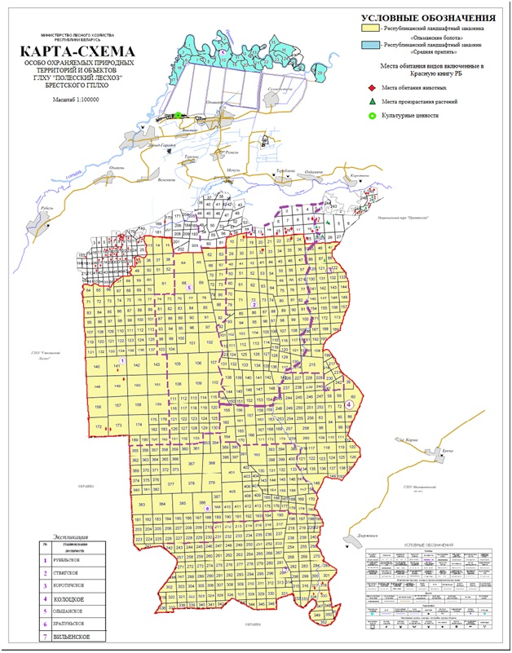
Рисунок 1 – Распределение лесов по категориям защитности (особо-охраняемые природные территории – ВПЦ 1, заказник «Ольманские болота» – ВПЦ 2, Культурные ценности ВПЦ 6

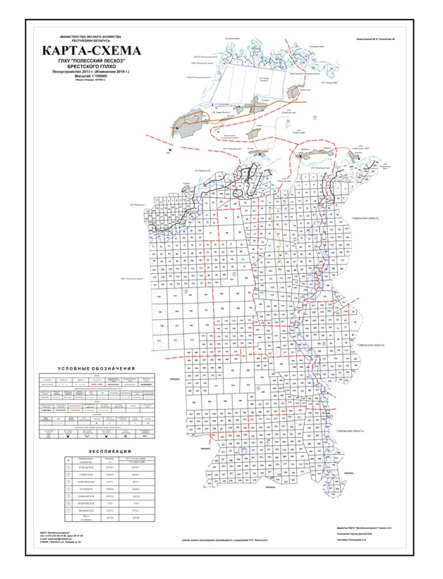
Рисунок 2– защитные леса – ВПЦ 4
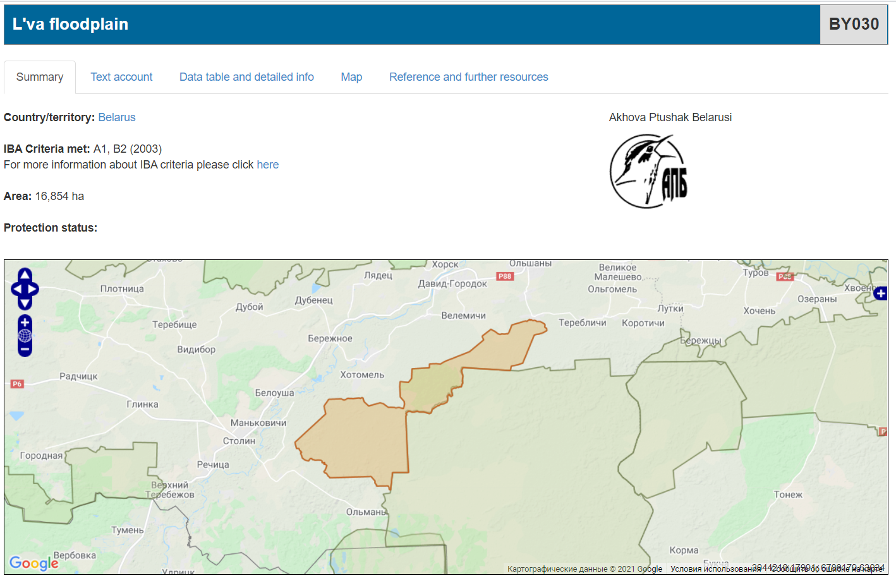
Рисунок 3 – Расположение ТВП «Пойма Львы» (в этих же границах на сайте Бернской конвенции зарегистрирован одноименный объект Изумрудной сети) (источник: http://datazone.birdlife.org/site/factsheet/lva-floodplain-iba-belarus)

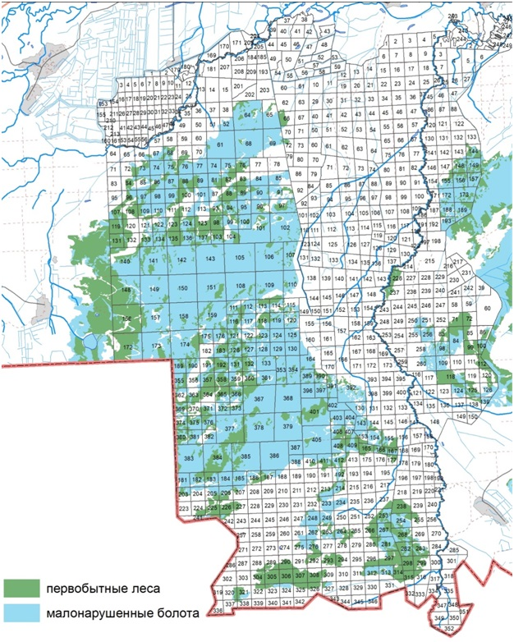

Рисунок 3 – Первобытные леса и малонарушенные болотные массивы на территории Полесского лесхоза (ВПЦ 3)

